Relatório Governo do Distrito Federal
Tema: Unidade de Pronto Atendimento (UPA)
Período: 04.07 a 05.07
No período mensurado, o Movimento Cidades DF atualizou sua página no Facebook e no Twitter com informações referentes à inauguração da nova Unidade de Pronto Atendimento (UPA) na cidade de Recanto das Emas. Um comentário negativo referente ao funcionamento da Unidade de Atendimento foi registrado nas mensagens publicadas.
Total de inserções: 4.752
Twitter: 4.710
- 07 mensagens publicadas.
- 02 usuários retransmitiram as mensagens publicadas.
- 4.701 pessoas foram alcançadas pelas mensagens, segundo o http://tweetreach.com.

Facebook: 42
- 01 mensagem inserida na página do Movimento Cidades DF.
- 19 interações na mensagem publicada.
- 16 curtis.
- 02 compartilhamentos.
- 01 comentário.
- 22 foi o alcance registrado por meio da mensagem publicada, segundo dados do Facebook.

Destaques:
Facebook:

Nome: Jeff Guimarães, Gabriella Lima, Rede de Mobilização Social (RMS), Fernando Gomes, Sal Job’s, Marco Spolidório, Thalya Mortoza, Rede Sou de Atitude, Leonardo Aquino, Solange Gomes, Luiza Aparecida, Carola Thamm, Willian Felix e Silvana Moreira.
Localização: Brasília (DF), Brasília (DF), Brasília (DF), São Paulo (SP), Não Informado, Não Informado, Brasília (DF), Campo Grande (MS), Formosa (GO), Brasília (DF), Não Informado, Curitiba (PR), Brasília (DF) e São José dos Campos (SP).
Avaliação: Negativa.

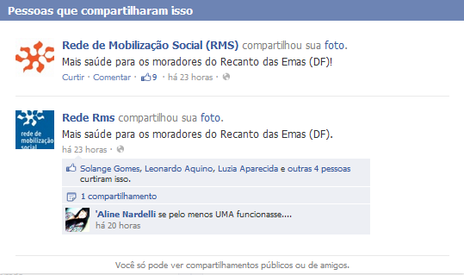

Twitter:
Nome: Recanto das Emas e Rede de Mobilização Social (RMS).
Localização: Recanto das Emas (DF) e Brasília (DF).
Avaliação: Positiva.

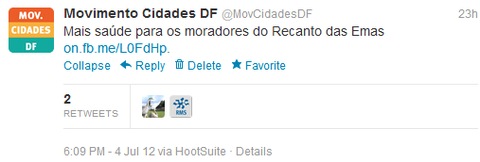

TweetReach – mensuração
